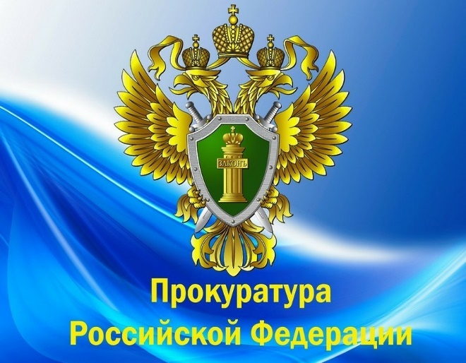

В последнее время в России набирает обороты хищение денежных средств граждан с использованием социальной инженерии и современных информационно-коммуникационных технологий. Мы рассмотрим преступления, предусмотренные п «г» ч.3 ст. 158 УК РФ и ст. 159 УК РФ.

**УК РФ Статья 158. Кража**

Согласно ст. 158 УК РФ кражей является  тайное хищение чужого имущества.

В Уголовном кодексе также содержится специальный вид краж, предусмотренный пунктом «Г» части 3 статьи 158 УК РФ - кража совершенная сбанковского счета, а равно в отношении электронных денежных средств.

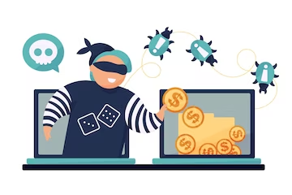

Сегодня мы поговорим о таких преступлениях как **ХИЩЕНИЕ С ИСПОЛЬЗОВАНИЕМ ИНФОРМАЦИОННО-КОММУНИКАЦИОННЫХ ТЕХНОЛОГИЙ**

**Тобольская межрайонная прокуратора**

Мы находимся по адресу:

Тюменская обл., г.Тобольск, мкр. 10, стр. 27

Тел.: +7 (3456) 24-19-72

**Режим работы:**

ПН-ЧТ 9:00-18:00

ПТ 9:00-16:45

ПН-ПТ Обед 13:00-13:45

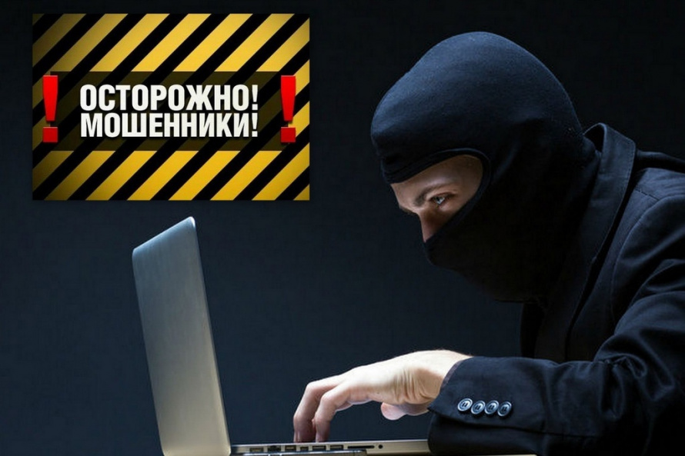



В соответстии со статьей 159 УК РФ, мошенничеством является преступлением против собственности и предусматривает уголовную ответственность за хищение, совершенное путем обмана или злоупотребления доверием.  
Уголовный кодекс содержит общее понятие мошенничества, закрепленное в статье 159, и еще несколько специальных норм:

* 159.1 - мошенничество в сфере кредитования,
* 159.2 - мошенничество при получении выплат,
* 159.3 - мошенничество с использованиемэлектронных средств платежа,
* 159.5 - мошенничество в сфере страхования,
* 159.6 – мошенничество в сфере компьютерной информации.

**УК РФ Статья 159. Мошенничество**

**Разберем 3 вида мошенничества:**

1. **Телефонное мошенничество**
2. **Кибермошенничество**
3. **Мошенничество в сети Интернет**

**Телефонное мошенничество**

Мошенничество с использованием средств сотовой связи путем сообщения гражданам заведомо ложной информации.

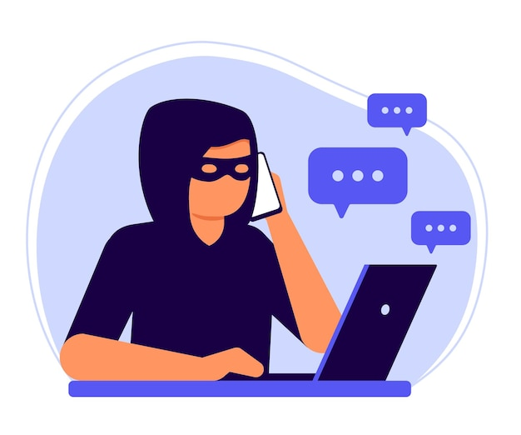

**Обратите внимание на полученные СМС, содержащие следующую информацию:**

Вам сообщают , что кто-то из близких попал в ДТП, больницу, совершил преступление, срочно ему нужны деньги, после чего просят передать их лично или куда-либо перевести.

**Стоит упомянуть также телефонные звонки от якобы сотрудников банка, служб безопасности банка.**

Вам сообщают о блокировке карты, аресте счетов, незаконном списании денежных средств и т.п, после чего просят сказать реквизиты карты, Ваши персональные данные, а также 3 цифры на обратной стороне карты.

**Не верьте тому, что Вы стали победителем или обладателем крупной суммы денег**, если при этом для получения приза просят перечислить какую-либо сумму, как гарантию получения денежных средств.

**Что делать в таких ситуациях:**

Позвоните близкому человеку, в полицию, в больницу и проверьте информацию.

Никогда не передавайте и не переводите деньги незнакомым лицам.

**Не сообщайте личные данные, реквизиты карты, а также СМС-коды, предназначенные только для Вас!**

**Мошенничество в сети Интернет**

**Кибермошенничество**

Вирусное заражение персонального компьютера или смартфона для получения доступа к данным систем онлайн банкинга и похищение денег с Вашего счета.

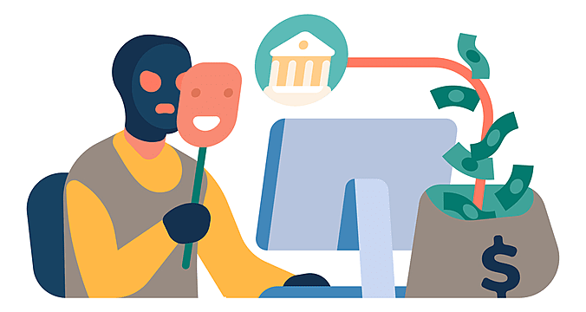

На Ваш смартфон или компьютер поступает сообщение либо письмо с любой информацией, которая способна Вас заинтересовать, при этом в данном сообщении содержиться ссылка, по которой необходимо перейти.

Вы сами устанавливайте на свой телефон или компьютер нелицензионное программное обеспечение. При этом не обращаете внимание, что предоставляете этой программе доступ к сети интернет, отправке СМС и т.д.

Вы теряете свой мобильной телефон с подключенной услугой «Мобильной банк»

**Что делать в таких случаях:**

Не переходите по ссылкам и не устанавливайте приложения, пришедшие по СМС, ММС, эл.почте, месседжерах даже от имени банка.

В случае потери мобильного телефона с подключенной услугой «Мобильный банк», следует незамедлительнообратиться в контактный центр банка для блокировки карты или счета

Мошенничество при покупке или продажи через сеть Интернет (онлайн магазины, соц.сети, ресурсы объявлений).

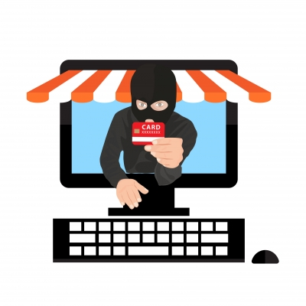

Мошенники создают сайты-клоны торговых площадок с отличной репутацией (копируют интерфейс оригинального сайта), но с небольшим отличием в адресе сайта. Вы отдаете деньги мошенникам, думая, что покупаете товар.

Создают собственный интернет-магазин, как правило, с товарами по цене существенно ниже среднерыночной, с большими скидками.

Вы размещаете в сети Интернет объявление о продаже чего-либо. Вам звонят и сообщают о своем намерении купить данный товар, при этом просят сообщить данные Вашей банковской карты для перевода денежных средств.

**Что делать в таких ситуациях:**

Проверьте правильно ли Вы написали адрес сайта. Зайдите в раздел сайта, где размещены контактные данные сайта. Если указан лишь адрес эл. почты или телефон, воздержитесь от покупки. Проверьте дату регистрации сайта, если сайт создан недавно, найдите альтернативу.

**Никому никогда не сообщайте данные своей банковской карты!**